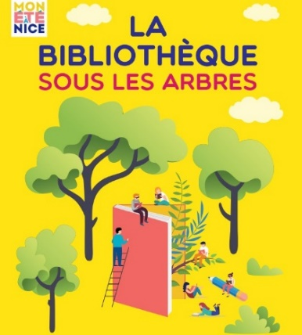
La BIBLIOTHEQUE
SOUS LES ARBRES
JUILLET 2024

Lectures, ateliers créatifs jeunesse et jeux d'échecs...
Grands et petits venez vous détendre sous les arbres !

> MAISON DE L’ENVIRONNEMENT
Mercredis 3, 10 et 17, 24 juillet, 9h-12h30
31 Av. de Castellane, Nice

> JARDIN ALSACE LORRAINE
Jeudi 4, 11,18, 25 juillet, 9h30-12h30
30-32 boulevard Gambetta, Nice

> PARC DU CHATEAU
Mardis 2, 9, 16, 23 juillet
Vendredi 5 juillet - 9h30-12h30
Colline du Château, Nice

> JARDIN CAROLE DE ROUMANIE
Vendredi 26 juillet, 9h30-12h30
27, avenue de Fabron, Nice

> CASTEL DES DEUX ROIS
Vendredi 19 juillet, 9h30-12h30
32, av du Mont Alban, Nice

Programme sous réserve de modifications
Animations gratuites sans inscription, dans la limite de place disponible.

BMVR NICE
Direction. 1 av St Jean Baptiste. 04 97 13 48 90
www.bmvr.nice.fr

